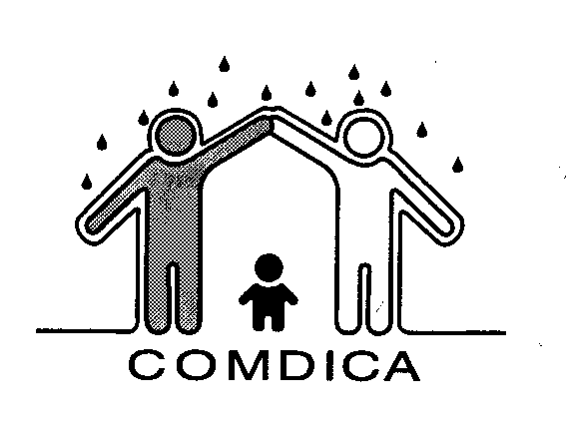
CONSELHO MUNICIPAL
DOS DIREITOS DA CRIANÇA E DO ADOLESCENTE
SANTA CRUZ DO SUL – RS
CRIADO PELA LEI MUNICIPAL Nº 2333 DE 03/12/90
Rua Marechal Floriano,1492 - Centro- Fone: 3120-4083 - CEP: 96.810-106

RESOLUÇÃO 006/2026

Aprova a publicação de edital de liberação de recursos nº 001/2026

O Conselho Municipal dos Direitos da Criança e do Adolescente de Santa Cruz do Sul - COMDICA, no uso de suas atribuições legais, de acordo com a Lei Federal nº 8.069, de 13 de julho de 1990, em conformidade com a Lei Municipal Nº 9.252, de 18 de abril de 2023, Lei Federal 13.019 de 31 de julho de 2014 e suas alterações vigentes e Decreto Municipal 12.026/2024, em sua sessão plenária Extraordinária no dia 06 de abril de 2026,
RESOLVE

Aprovar a publicação do edital nº001/2026, de acordo com a redação apreciada e aprovada pelo seu colegiado e cujo conteúdo segue anexo a esta resolução e será publicizado no prazo entre os dias 08/04/2026 e 07/05/2026, no mural da Procuradoria-Geral do Município de Santa Cruz do Sul, localizada na Rua Rafael Oscar Jost,1571, na secretaria do COMDICA, localizada no Centro Integrado de Assistência Social e Cidadania, na Rua Marechal Floriano nº 1492, durante os seus horários de expediente e também no link deste conselho no sítio oficial da Prefeitura Municipal de Santa Cruz do Sul – RS (https://www.santacruz.rs.gov.br/conteudo/documentos-comdica).

Em Reunião Plenária Ordinária do Conselho Municipal dos Direitos da Criança e do Adolescente de Santa Cruz do Sul do dia 06 de abril de 2026.

__________________________

Elisângela Benvegnú

Presidente do COMDICA

